小学2年生 生活 まちはたからばこ

月 日 曜日 年 組 名前

わたしたちのまちのかん板
まちでこんなかん板見たことあるかな？

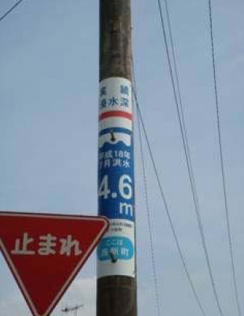
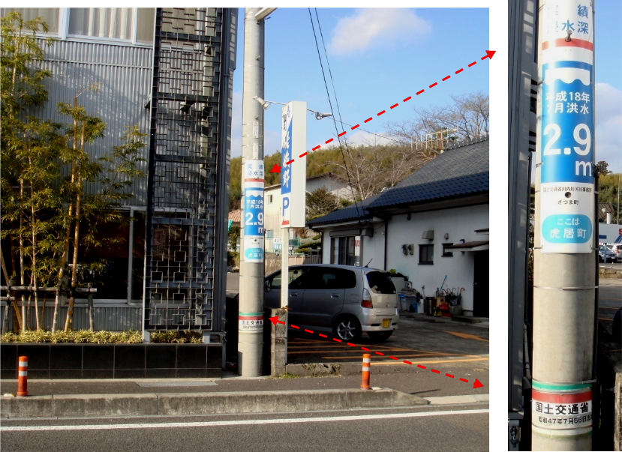

③このかんばんがあるばしょで、きをつけることはどんなことだろうか。
②なにをしめしているかん板なのだろうか。また、なんのためにあるのだろうか。

④なにをしめしているかん板なのだろうか。また、なんのためにあるのだろうか。
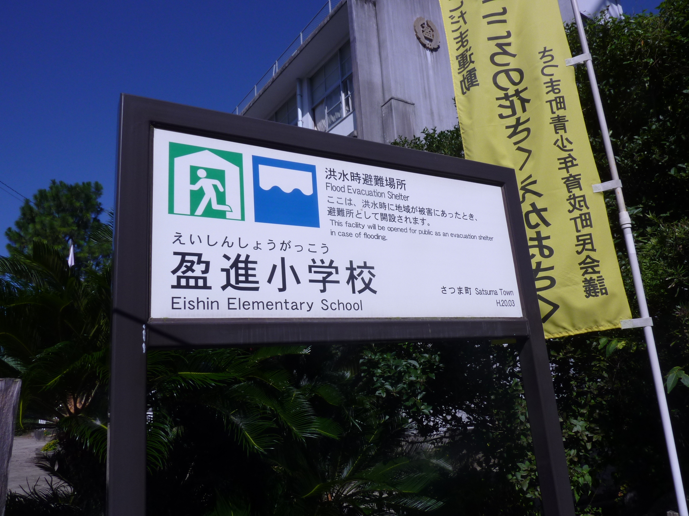

⑤みんなのまちのどこにあるかな？

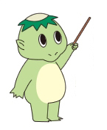
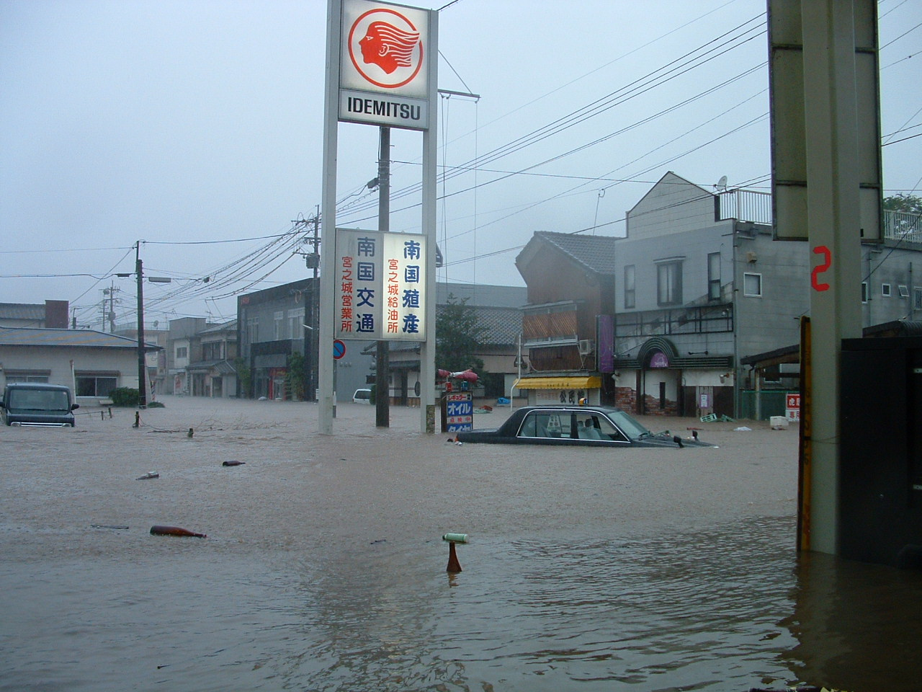
さつま町で 平成18年に起こったこう水
川内川では昔はたびたび
こう水がおこっていたんだ。
今でもこう水になることが
あるんだよ。

